2018年内蒙古通辽市初中毕业生学业考试试题
化 学
注意事项：
1．本试卷共6页,18小题，满分为50分，与物理同卡不同卷，合考时间为120分钟。
2．根据网上阅卷需要，本试卷中的所有试题均按要求在答题卡上作答，答在本试卷上的答案无效。
3．考试结束后，将木试卷与答题卡分别封装一并上交。
可能用到的相对原子质量：H-1 C-12 O-16 Ca-40 Cl-35. 5 Ba-1 37 S-32
一、选择题（本题包括10小题，每小题1分，共10分。每小题只有一个正确答案，请在答题卡上将代表正确答案的字母用2B铅笔涂黑。）
1.日常生活中时刻发生着变化，下列变化中包含化学变化的是
A.干冰升华B．冰雪融化C.酒精挥发 D．燃放礼花
2.“合理膳食，均衡营养”会让我们更健康，下列食物中富含维生素的是
A．米饭 B．黄瓜 C.鸡蛋 D．鸭肉
3．分类法是化学学习的重要方法，下列各组物质按单质、氧化物、混合物的顺序排列的是
A.水银、冰水混合物、生铁 B.液氧、氯化镁、粗盐
C. 水、小苏打、海水 D.钢、氧化铜、碘酒
4．规范的操作是实验成功的保证，下列实验操作正确的是
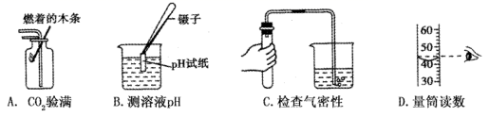
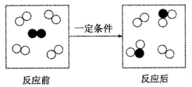
5.如图为某反应的微观示意图，其中●和○代表不同元素的原子，下列说法正确的是
A．此反应属于置换反应
B.有两种分子参加反应，且个数比为2:1
C.有五种分子参加反应
D．各元素的化合价在反应前后未改变
6．下列物质长期露置在空气中质量增大但没变质的是
A．小苏打 B.氢氧化钠固体 C.浓盐酸 D．浓硫酸
7．一定条件下，在密闭容器内发生的某化学反应，测得t₁和t₂时各物质的质量见下表，下列说法正确的是
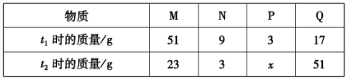

A．x的值是0 B.M与N的质量变化比为14:3
C. Q可能是单质 D.该反应一定是分解反应
8．下列主题知识归纳中完全正确的一组是
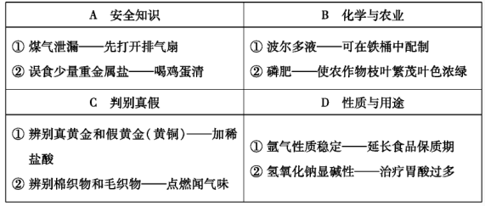
9．小亮在学完“金属的化学性质”后，进行了如下的实验探究，他先向只含AgNO₃一种溶质的溶液中加入一定量的镁粉和铁粉，充分反应后过滤，再向过滤出的固体中滴加稀盐酸，发现有气泡产生，则下列结沦正确的是
①滤渣中一定含有Fe和Ag
②滤渣中一定含有Fe和Mg
③滤液中一定不含AgNO₃，一定含有Mg(N0₃)₂
④滤液一定是浅绿色
A.②④ B. ①③ C.①④ D. ②③
10．下列实验方法错误的是
A.除去氯化银中的氯化钠，加足量的水溶解、过滤、洗涤、干燥
R．除去氯化钾中的碳酸钾，加足量的稀盐酸、蒸发结晶
C.鉴别硝酸按和氯化钠，分别加适量的水，用手触摸容器壁
D.鉴别CO₂和SO₂，将气体分别通入紫色石蕊溶液中，观察颜色变化

二、填空与简答题（本题包括3小题，每空1分，共16分）
11. (6分）用所学知识，按要求完成下列各题：
(1)请用合适的化学用语填空。
①最简单的有机物为＿ ；
②氯化铁中铁元素的化合价 ＿ ；
③缺乏某种元素会影响儿童生长发育，导致智力低下，这种元素是＿ ；
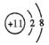
④ 表示的微粒符号是＿ ；

(2）水是生命之源，但长期饮用硬水却危害人们健康，生活中软化硬水的方法是＿ ；
(3)化学为我们解决能源、材料、粮食和环境间题，从而促进社会和谐发展，下列材料属于有机合成材料的是＿ 。
A．羊毛 B.塑料 C．尼龙 D.涤纶

12.(6分）
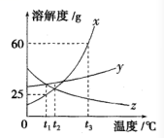
(1)如图所示为x 、y、z三种固体物质（不含结晶水）的溶解度曲线，请回答下列问题：
①＿℃时，物质x与物质z的溶解度相等；
②当x中含有少量y时，应采用＿（填“降温”
、“ 结晶”或“蒸发结晶”）的方法提纯x；
③t₃℃时将等质量x、y、z的饱和溶液降温到t₂℃时，
所得溶液中溶剂质量由小到大的顺序是＿;
④ t₃℃时将溶质质量分数为25％的x溶液降温至
t₁℃，所得溶液的溶质质量分数是＿。
(2）在粗盐提纯时通常需要①溶解 ②依次加入过量的BaC1₂溶液、NaOH溶液、Na₂ CO₃ 浴液③过滤④加入足量稀盐酸⑤蒸发结晶等操作来除去粗盐中的Na₂SO₄、 MgC1₂、Ca C1₂杂质以达到提纯的目的。
a．上述步骤①③⑤中都会用到的一种玻璃仪器是 ；
b，提纯的上述操作中共发生 个复分解反应。

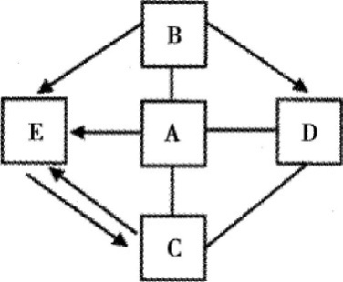
13. (4分）A、B、C、D、E是初中化学常见的物质，它们之间的关系如图所示（“→”表示转化关系，“一”表示互相能反应，部分反应物、生成物或反应条件已略去）,A是人体胃酸的主要成分；A、B发生中和反应，产物之一是厨房内常用调味品;C的溶液与D的溶液反应可得到B。请回答：
(1）写出下列物质化学式：A
B
(2)E→C反应的化学方程式为：
(3)D与C反应的化学方程式为：

三、实验与探究题（本题包括3小题，每空1分，共16分）
14. (4分）请结合下图所示实验回答问题：
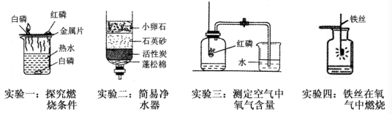
(1)实验一中金属片上的白磷燃烧而热水中的白磷不燃烧，说明燃烧的条件之一是 ；
(2)实验二中活性炭具有＿性，因而可除去水中的色素和异味。
(3）实验三中若测得空气中O₂含量小于，可能的原因是 ；
（答一点即可）。
(4）实验四中集气瓶里水的作用是 。
15. (6分）下图是实验室制取气体的有关装置图，据图回答下列间题：
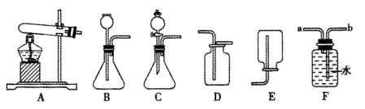

(1）实验室中用A来制取O₂的化学反应方程式为 ；
（2）实验室中常用大理石和稀盐酸来制取CO₂，所有可选择的装置组合为 ；若要检验制得的气体是CO₂，请用化学方程式表示出检验的原理： 。
(3）小明同学在装置B中加入15％的过氧化氢溶液和Mn O₂制取氧气。
①若用F装置收集O₂，则O₂应从＿（填“a”或“b”）端通入。
②实验中发现不能得到平稳的氧气流，小红同学提出可以从两个方面改进：
一是将制取装置B换为上图中的装置＿;。
二是将过氧化氢溶液加水稀释，若把50g溶质质量分数为15％的过氧化氢溶液稀释成溶质质量分数为5％的溶液需加水的质量为＿g。

16. (6分）将一定量的K₂CO₃溶液与BaCI₂溶液混合，过滤反应后的混合物。某兴趣小组的同学们欲探究滤液中溶质的组成。请你一同参与探究并回答有关问题：
【查阅资料】K₂C0₃溶液显碱性；BaCI₂、 KCI溶液显中性。
【提出猜想】猜想1：滤液溶质是KCl;
猜想2：滤液溶质是＿;
猜想3：滤液溶质是KCl和K₂CO₃。
【实验探究】
实验操作 | 实验现象 | 实验结论
①取少量滤液于试管中，滴几滴无色酚酞试液，振荡 | 无明显现象 | 猜想 不成立
②另取少量滤液于另一支试管中，滴加 K₂C0₃溶液 |  | 猜想2成立。写出相关的化学方程式：

【问题讨论】小丽同学认为要证明猜想2成立也可改用AgN0₃溶液，你认为小丽同学 （填“能”或“不能”）达到实验目的。
【反思拓展】实验结束后，组内同学认为K₂CO₃是盐而其水榕液却显碱性，这可能与它的构成微粒有关，微粒符号是 。

四、计算与分析题（本题包括2小题，共8分）
17. (2分）钙是维持人体正常功能所必需的元素，葡萄糖酸钙(C₁₂H₂₂O₁₄Ca）是人们常用的一种补钙剂（已知葡萄糖酸钙的相对分子质量是430)。
(I）葡萄糖酸钙中碳、氧元素质量比为＿（填最简比）;
(2)要补充0.8 g钙元素，则需葡萄糖酸钙的质量为＿g。
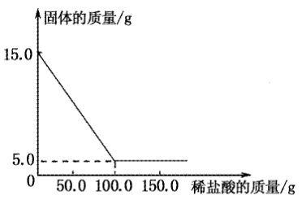
18. (6分）取碳酸钙和硫酸钡的混合物15.0 g于烧杯中，将150.0 g的稀盐酸平均分成三次加入烧杯中，加入稀盐酸与烧杯中固体的质量关系如下图所示，请完成下列问题：
(1）该混合物中硫酸钡的质量为＿g;
(2)所加稀盐酸的溶质质量分数是 ;
(3）求恰好完全反应时所得熔液中溶质的质量
分数（写出计算过程，精确到0.1%）。

参考答案
1D 2B 3A 4C 5B 6D 7B 8C 9B 10D
11（1）CH₄；②Cl₃；③Zn；④Na⁺；（2）加热煮沸；（3）BCD。
12（1）①t₂；②降温结晶；③x＜y＜z；④20%；（2）玻璃棒；6。
13（1）HCl；NaOH；（2）CaO+H₂O=Ca（OH）₂；（3）Ca（OH）₂+Na₂CO₃=CaCO₃↓+2NaOH；
14（1）燃烧需要与氧气接触；（2）吸附；（3）红磷的量不足；（4）防止生成物熔化溅落下来使瓶底炸裂。
15（1）2KClO₃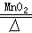2KCl+3O₂↑；（2）BD或CD；CO₂+Ca（OH）₂=CaCO₃↓+H₂O；（3）①a；②C；100g；
16【提出猜想】KCl、BaCl₂；
【实验探究】3；产生白色沉淀；BaCl₂+K₂CO₃═BaCO₃↓+2KCl；
【问题讨论】不能；
【反思拓展】OH﹣。
17（1）9：14；（2）8.6。
18（1）5；（2）7.3%；（3）10.5%。

